AirBusters
Έργο για τις κλιματικές συνθήκες και τον καθαρό αέρα: κατανόηση και ειδοποιήσεις

Σκοπός
Η παρακολούθηση της ποιότητας του αέρα, και άλλων καιρικών παραγόντων, είναι σημαντική για να καταλάβουμε από τι επηρεάζονται και πώς θα βοηθήσουμε τη βελτίωση περιβάλλοντος.
Όταν η ποιότητα του αέρα αλλάζει μέσα στη μέρα, προσπαθούμε να προσαρμόσουμε τις δραστηριότητες μας (αερισμός χώρου, σωματική άσκηση, κ.α.) στις ώρες που ο αέρας είναι πιο καθαρός. Χρησιμοποιούμε κατανοητούς, τρόπους να παρουσιάζουμε σε οθόνη, τις σχετικές μετρήσεις.

Είναι άξια προσοχής μια αλλαγή στις καιρικές συνθήκες, ώστε να παράγουμε κάποια ειδοποίηση; Οι ειδοποιήσεις μπορεί να είναι ιδιαίτερα χρήσιμες για κάποιους κλειστούς χώρους, που οι συνθήκες (αερισμού, κλιματισμού, φωτισμού, κ.λπ.) είναι αυστηρά ελεγχόμενες (π.χ. Μουσεία, Αρχειοστάσια). Για παράδειγμα, απρόβλεπτα μεγάλη αλλαγή στη θερμοκρασία ή στο φωτισμό μπορεί να υποδηλώνει την ύπαρξη φωτιάς, ενώ απρόβλεπτα μεγάλη αλλαγή στην υγρασία μπορεί να σημαίνει διαρροή υγρών ή υγρασία και απρόβλεπτη αλλαγή στην θερμοκρασία, υγρασία και στην ποιότητα του αέρα μπορεί να υποδηλώνει άνοιγμα εξωτερικών πορτών ή παραθύρων.

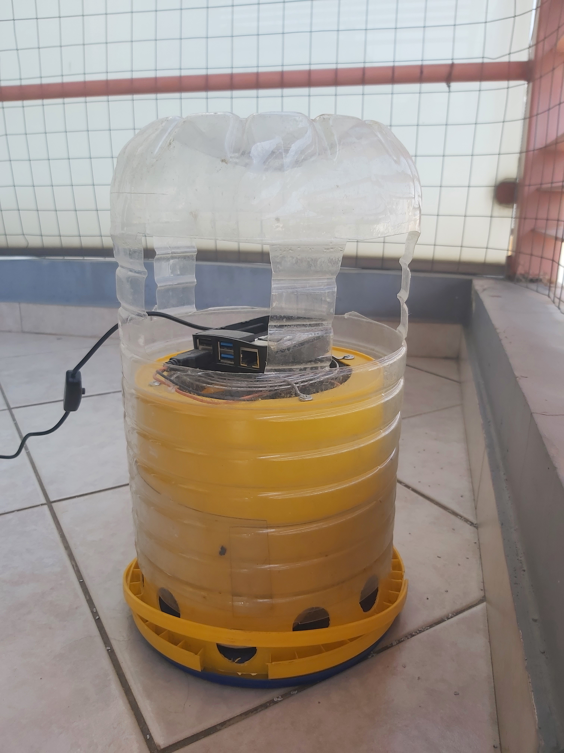
Το Raspberry Pi, με κατάλληλους αισθητήρες καιρικών μετρήσεων και ειδικό περίβλημα για να έχει αερισμό αλλά να προφυλάσσεται από (μη ακραίες) καιρικές συνθήκες (όπως στη φωτογραφία – που μπορεί επιπλέον να προστατευτεί με καπάκι – αλλά αυτό μπορεί να επηρεάσει τις μετρήσεις), παίρνει συνεχώς μετρήσεις των συνθηκών του περιβάλλοντος. Κάθε μερικές μετρήσεις, αποθηκεύουμε το μέσο όρο τους. Τις μετρήσεις μπορούμε να τις αποθηκεύσουμε σε αρχεία “συμπεριφοράς”, ώστε να τις δούμε οπτικά και να κατανοήσουμε πώς είναι φυσιολογικό να κυμαίνονται.

Μετά από μια περίοδο κατανόησης, μπορούμε να τροφοδοτήσουμε τα αρχεία συμπεριφοράς σε εργαλείο που εντοπίζει κάποια βασικά στατιστικά χαρακτηριστικά, και δέχεται ακολούθως νέες μετρήσεις και τις εξετάζει για να δει αν πρέπει να παράγει ειδοποιήσεις, για οποιαδήποτε από τις μετρήσεις που δέχεται. Το εργαλείο ειδοποιήσεων εξαρτάται από τη φύση και το περιβάλλον των μετρήσεων, και για να εντοπίσουμε πιο συγκεκριμένες περιπτώσεις μπορούμε να διαμορφώσουμε πιο εξειδικευμένες συνθήκες εντοπισμού.

Λήψη δεδομένων
Έχουμε 2 εφαρμογές για την συλλογή των μετρήσεων:
- recenviro.py
  - Που παίρνει μετρήσεις χωρίς να δείχνει κάτι στον υπολογιστή, και χωρίς να επηρεάζει κάτι άλλο, κατάλληλο για λήψη μετρήσεων μεγάλης διάρκειας
- allenviro.py
  - Που παίρνει μετρήσεις εμφανίζοντας πληροφορίες στην οθόνη (και επηρεάζοντας λίγο το φωτισμό), κατάλληλο για σύντομη διευρεύνση των τιμών του χώρου

Συλλέξαμε δεδομένα, για 15-25 ημέρες κάθε φορά, από 4 διαφορετικά μέρη σε ένα σπίτι, 3 εσωτερικά και ένα εξωτερικό σημείο. Καθώς χρησιμοποιούσαμε τον ίδιο εξοπλισμό, οι συλλογές έγιναν διαδοχικά. Κάθε χώρος έχει δική του συμπεριφορά, και ειδικά οι εξωτερικοί χώροι έχουν μεγαλύτερες μεταβολές στις μετρήσεις. Στηριζόμενοι σε αυτό, μπορούμε να καταλάβουμε και πότε ένας εσωτερικός χώρος έρχεται σε επαφή με τον εξωτερικό χώρο.

Κατανόηση και παρουσίαση της πληροφορίας
Παρουσιάζουμε τις μετρήσεις που έχουμε αποθηκεύσει στα αρχεία ως γραφικές παραστάσεις με παράγοντα το χρόνο.
Παρατηρούμε ότι υπάρχει μια εμφανής συσχέτιση των μετρήσεων με την ώρα της ημέρας που αυτές έγιναν. Για παράδειγμα, μέσα στη μέρα αλλάζει η θερμοκρασία
Επίσης, υπάρχει συσχέτιση των μετρήσεων με τις προηγούμενες μετρήσεις: Για παράδειγμα, μια πιο ζεστή μέρα όλες οι θερμοκρασίες θα είναι ανεβασμένες.

Αρχεία επεξεργασίας μετρήσεων
Για την επεξεργασία και εμφάνιση των δεδομένων φτιάξαμε τα παρακάτω προγράμματα:
- csvplot.py
  - Δημιουργεί γραφικές παραστάσεις από τις στήλες ενός αρχείου. Δέχεται πολλές παραμέτρους για παραλλαγές στην γραφική παράσταση.
- csvday.py
  - Συμπτύσσει τις μετρήσεις για να αντιστοιχούν σε άλλη χρονική μονάδα, ώστε να δούμε ακολούθως μια άλλη γραφική παράσταση.: Π.χ. όλες οι μετρήσεις ανά ώρα ή ανά λεπτό, από όλες τις μέρες, θα δείξουν την μέση επίδραση της ώρας στην μέτρηση.
Τα ίδια τα προγράμματα παρέχουν βοήθεια για τη χρήση τους. Υπάρχουν παραδείγματα παρακάτω.

Παράδειγμα θερμοκρασίας

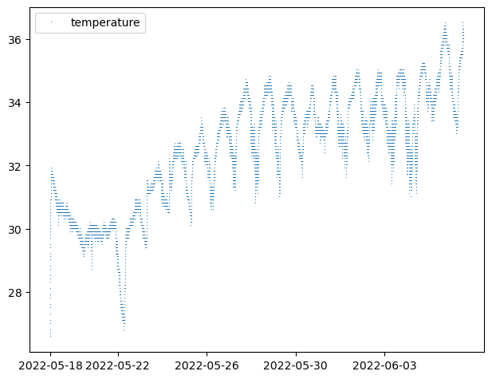Παράδειγμα 1: θερμοκρασία ανά ημερομηνία
Θα χρησιμοποιήσουμε το “csvday.py” για να παρουσιάσουμε στο παράδειγμα 2 τη μέση θερμοκρασία ανά λεπτό της ώρας, για όλες τις ημέρες των μετρήσεων. Φαίνεται καθαρά η διακύμανση της θερμοκρασίας μέσα στη μέρα, και το μοτίβο που ακολουθεί. Αυτή φαίνεται αναμενόμενη, και θα την χρησιμοποιήσουμε για προβλέψεις και ειδοποιήσεις αργότερα.
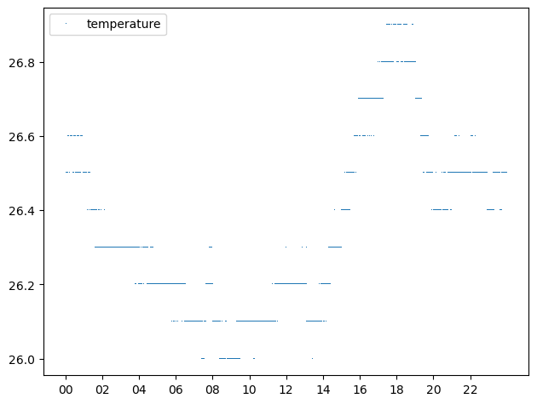Παράδειγμα 2: Θερμοκρασία ανά ώρα της ημέρας

Ειδοποιήσεις για την πληροφορία

Παρατηρούμε ότι υπάρχει μια εμφανής συσχέτιση των μετρήσεων με την ώρα της ημέρας που αυτές έγιναν. Αυτές μπορεί να οφείλονται είτε σε φυσικά φαινόμενα, είτε σε τακτικές διαδικασίες (π.χ. τι ώρα ανοίγει ο χώρος το πρωί για τους υπαλλήλους).
Επίσης, υπάρχει συσχέτιση των τρεχουσών κλιματικών μετρήσεων με τις άμεσα προηγούμενες μετρήσεις (π.χ. τα τελευταία 20 λεπτά), καθώς οι αλλαγές γίνονται συνήθως σε αργούς ρυθμούς. Αν οι αλλαγές είναι απότομες, θέλουμε να παράγουμε μια ειδοποίηση.

Εφαρμογή επεξεργασίας ειδοποιήσεων
Η εφαρμογή “csvalarm.py” χρησιμοποιείται για να εκπαιδευτεί από τα αρχεία μετρήσεων και να παράγει ειδοποιήσεις για νέες παραγόμενες μετρήσεις ή με μετρήσεις από αρχείο.
Οι ειδοποιήσεις δείχνουν μη συνηθισμένες περιπτώσεις, και έτσι δεν παράγονται συχνά.
Για να παράγουμε ειδοποιήσεις ως παραδείγματα, ενώ χρησιμοποιούμε φυσιολογικές μετρήσεις, χρειάζεται να αυξήσουμε την ευαισθησία των ειδοποιήσεων. Δείχνουμε παραδείγματα που, ανάλογα με τα δεδομένα και την ευαισθησία, παράγονται ειδοποιήσεις/

Συμπεράσματα
Η κατανόηση των κλιματικών συνθηκών και μετρήσεων μπορεί να βοηθηθεί με τα κατάλληλα εργαλεία. Με καλό σύνολο μετρήσεων εκπαίδευσης και ρυθμίζοντας την ευαισθησία, μπορούμε να έχουμε ένα σύστημα που θα δίνει ειδοποιήσεις βοηθώντας την επιτήρηση του χώρου.

